Министерство образования Республики Беларусь

Учреждение образования

БЕЛОРУССКИЙ ГОСУДАРСТВЕННЫЙ УНИВЕРСИТЕТ

ИНФОРМАТИКИ И РАДИОЭЛЕКТРОНИКИ

Факультет компьютерных систем и сетей

Кафедра программного обеспечения информационных технологий

Дисциплина: Архитектура компьютерной техники и операционных систем (АКТиОС)

ОТЧЕТ

по лабораторной работе № 2

Тема работы: Разработка операционной части простейшего цифрового вычислительного устройства

Выполнил

студент: гр. 151003 Матошко И.В.

Проверил: Леванцевич В.А.

Минск 2022

Вариант 9

Умножение с младшим разрядов со сдвигом суммы вправо по типу автомата Мура.

**Структурная схема операционной части**

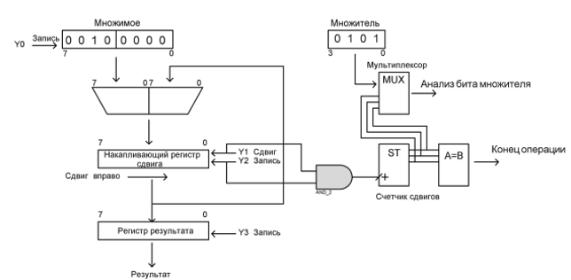

**Схема алгоритма**

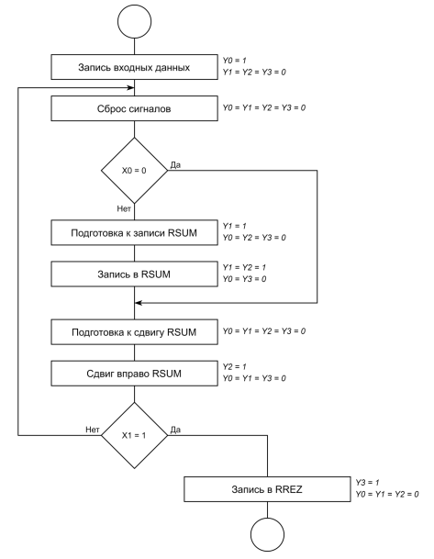

**Принципиальная схема операционной части**

